**مرحبا يا طلابي الأعزاء**

**فعالية من كبابي كرتون:**

**اتبع الصور.**

**1-**

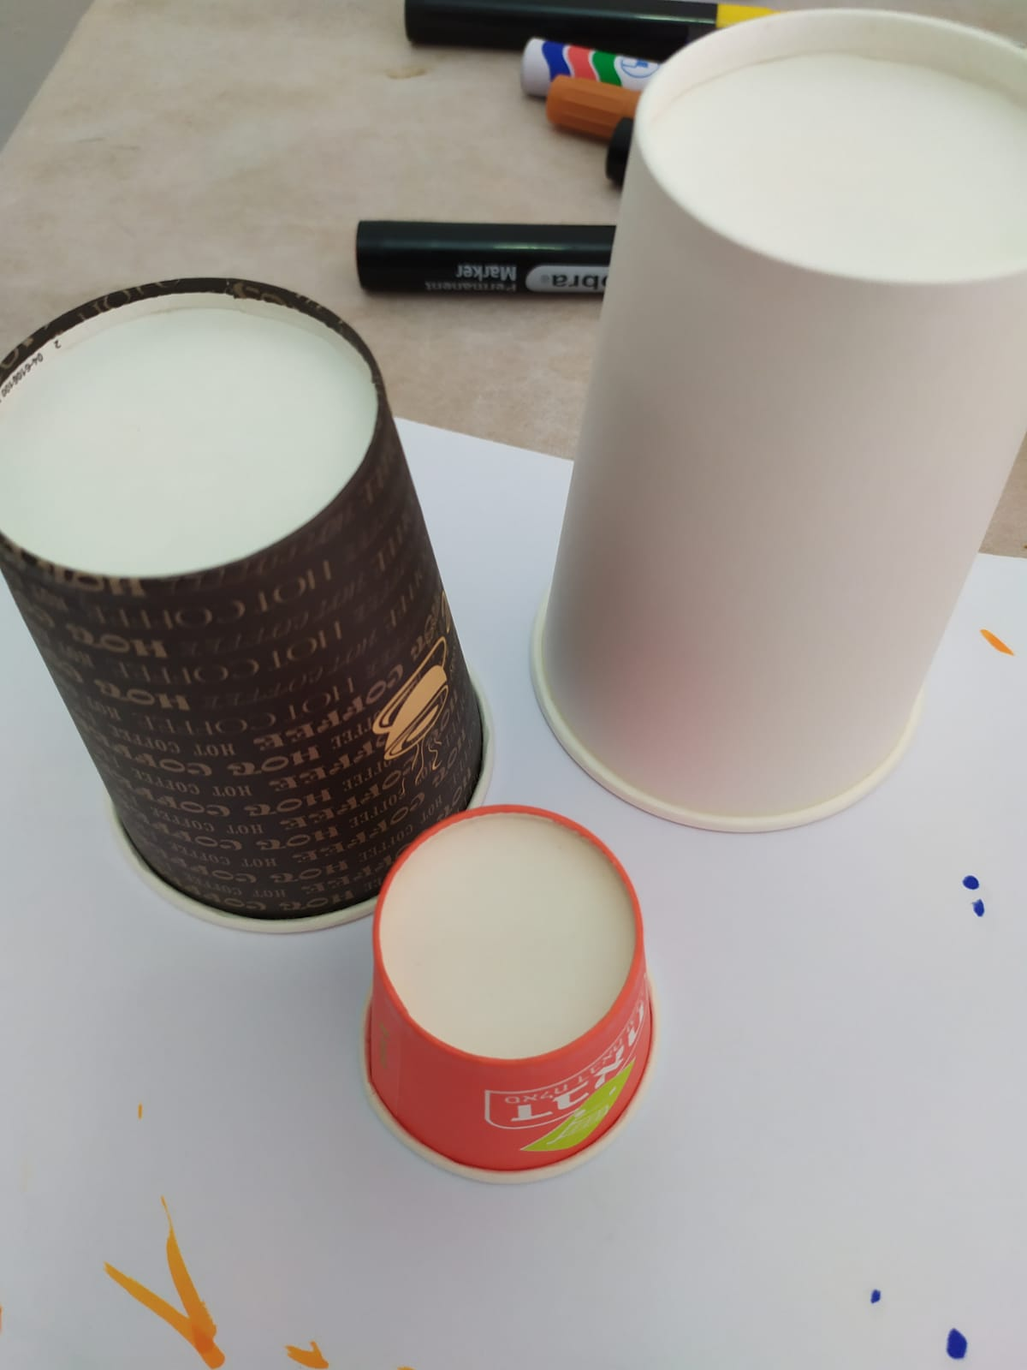

**2-**

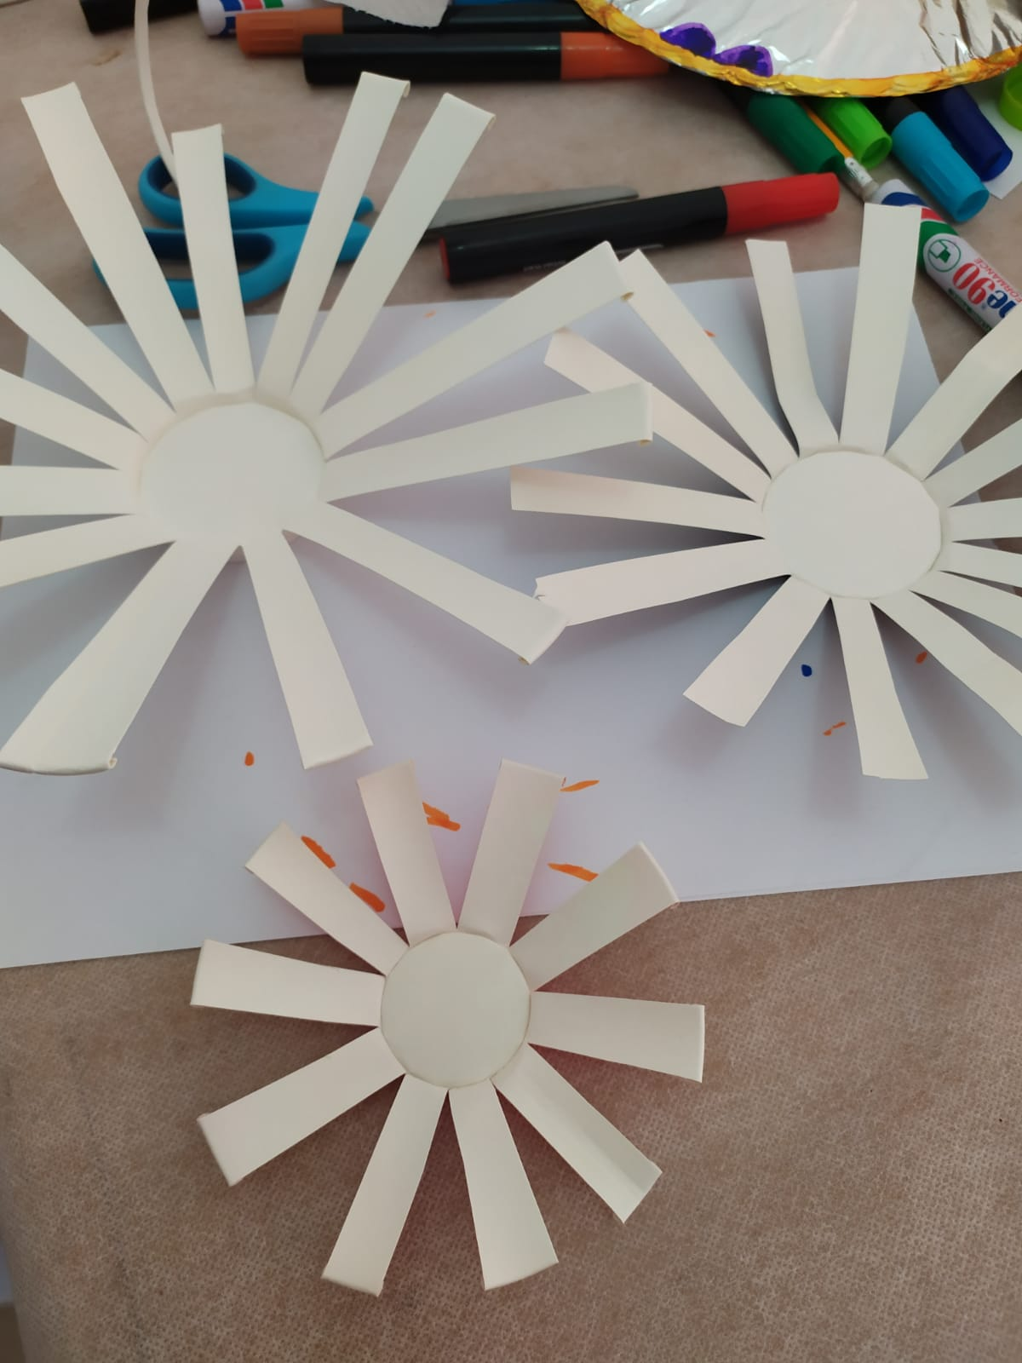

**3-** 